**Sistema de ventas retail para implementos del hogar y materiales de construcción (GoShop)**

**Especificación de Requisito:**

**GS-DER-02-Vista de la página principal.**

**Versión 1.0**

**Control de Versiones**

**Lima, abril del 2023**

**ÍNDICE**

**1. Introducción. 3**

1.1. Propósito. 3

1.2. Alcance. 3

1.3. Definiciones, siglas y abreviaciones. 3

1.4. Referencias. 3

1.5. Resumen. 3

**2. Descripción general. 3**

2.1. Diagrama de casos de uso. 3

2.2. Descripción. 4

2.3. Actores. 4

2.4. Precondiciones. 4

2.5. Poscondiciones. 4

2.6. Flujo básico. 4

2.7. Excepciones. 5

2.8. Prototipos visuales. 5

2.9. Requerimientos no funcionales. 6

# Introducción.

## Propósito.

Especificar el caso de “Vista de página principal”, el cual tiene como propósito proporcionar a los visitantes una descripción general de los productos ofrecidos y otras funcionalidades realizadas por la tienda en línea. Esta página es la primera impresión que el usuario tiene de la tienda, por lo que es importante diseñar cuidadosamente para garantizar una experiencia atractiva y fácil de usar.

## Alcance.

El usuario podrá realizar esta funcionalidad por cualquier dispositivo, ya sea móvil, laptop o pc, ya que el sistema cumple con el responsive-design para adaptarse a cualquier resolución de pantalla.

## Definiciones, siglas y abreviaciones.

**Responsive-design.** El responsive-design es una filosofía y desarrollo cuyo objetivo es adaptar la apariencia de las páginas web a cualquier resolución, es decir, a cualquier dispositivo que se utilice para visitar la página.

## Referencias.

GS-CP.DOCX.

GS-PF-01.DOCX.

## Resumen.

El usuario podrá visualizar los artículos más vendidos y también la opción de dirigirse a otras funcionalidades tales como registrarse y loguearse o buscar productos. Este apartado estará completamente validado y sin errores, ya que es una parte indispensable de la imagen que tendrá la tienda en línea.

# Descripción general.

## Diagrama de casos de uso.

**Figura 1.**

*Diagrama de casos de uso del requisito N°2.*

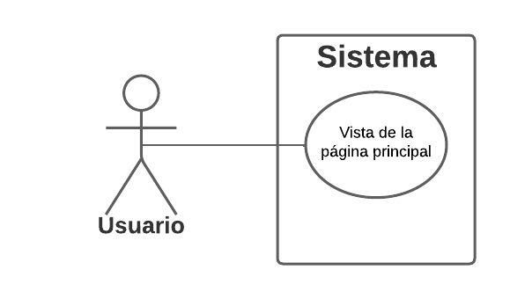

*Nota.* Se muestra el diagrama de casos de uso del requisito N°2: Vista de la página principal. Fuente: Elaboración propia.

## Descripción.

Esta funcionalidad permitirá mostrar los diversos productos y servicios que ofrece en su tienda en línea. Esto puede incluir imágenes, descripciones de productos, precios y botones de compra. Además, puede haber secciones que promocionen ofertas especiales, descuentos, noticias y la opción de poder loguearse o crear una nueva cuenta.

## Actores.

El actor involucrado en esta funcionalidad es el usuario.

## Precondiciones.

El sitio web debe funcionar y está a disposición de los usuarios, que la base de datos del sitio web cuente con un catálogo disponible y actualizado de bienes o servicios, que se haya desarrollado el diseño del sitio web,además los dispositivos conectados, Internet y los navegadores web deben estar a disposición de los usuarios.

## Poscondiciones.

Si el usuario logra visualizar la página principal, la vista de la página de inicio debe actualizarse regularmente para mostrar nuevos productos o promociones y el diseño de la página debe actualizarse para mejorar la experiencia del usuario. En general, la funcionalidad de la página de inicio debe garantizar que los usuarios tengan una experiencia satisfactoria en el sitio y alentar el retorno futuro.

## Flujo básico.

1. Los usuarios visitan el sitio para vender materiales para el hogar y la construcción.
2. El servidor del sitio web carga la vista de la página de inicio y muestra una selección de productos y servicios seleccionados.
3. Los usuarios pueden continuar navegando en la vista de la página de inicio o utilizar los elementos de navegación para buscar otros productos o secciones del sitio.

## Excepciones.

* **[EX1]: Problemas de conectividad.**
  + Cualquier problema en el que un usuario no pueda acceder a la página web o ver la página de inicio debido a problemas con la conexión a Internet, el servidor web o la tecnología utilizada en el sitio.
* **[EX2]: Base de datos no actualizada.**
  + Problemas en los que los productos o servicios no se muestran correctamente en la vista de la página de inicio debido a problemas al actualizar la base de datos del sitio.
* **[EX3]: Errores de navegación en la página web.**
  + Los usuarios experimentan errores de navegación en el sitio web, como enlaces rotos o dirección incorrecta.

## Prototipos visuales.

**Vista de la página principal.**



## Requerimientos no funcionales.

* La página web debe tener tiempos de carga rápidos. Los usuarios pueden abandonar el sitio si tarda demasiado en cargarse.
* El sitio web debe ser fácil de usar y navegar para los usuarios. La estructura del sitio web debe ser lógica y la funcionalidad debe ser una experiencia de usuario intuitiva.